Приняты первые сведения для электронных трудовых книжек

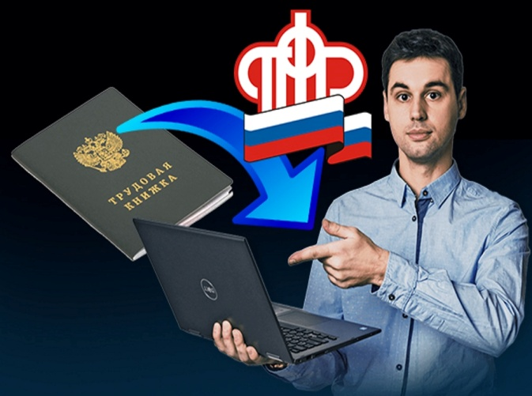
Завершилась первая отчетная кампания работодателей по представлению в Пенсионный фонд сведений о трудовой деятельности граждан за январь 2020 года.
Несмотря на сжатые сроки, разработчики программ по кадровому и бухгалтерскому учету вовремя обновили соответствующие продукты для страхователей и операторов, оказывающих услуги по сдаче отчетности.
Для компаний, которые не успели установить последние версии программ, Пенсионный фонд запустил на своем сайте новую версию Кабинета страхователя с возможностью передачи сведений о трудовой деятельности напрямую в ПФР, не прибегая к услугам посредников. Помимо этого, Пенсионный фонд предоставил работодателям бесплатные программы по формированию отчетности, которыми в том числе могут воспользоваться компании со штатом менее 25 человек.
Благодаря проделанной работе, к середине февраля 62 страхователей Муслюмовского района направили в ПФР сведения кадрового учета в отношении 159 работников.
При этом работодатели представляли сведения в ПФР только в том случае, если за отчетный период в компании происходили такие кадровые мероприятия, как прием на работу, перевод работника на другую должность или увольнение, либо если компания меняла свое название или работник подавал заявление о выборе формы трудовой книжки

